Конкурс рисунков «Эколята – друзья и защитники Природы».

Описание к рисунку «Пусть растет чудесный лес!»
Востриковой Полины (4 класс )
Шуми, шуми, зелёный лес!
Знаком мне шум твой величавый,
И твой покой, и блеск небес
Над головой твоей кудрявой:
И. Никитин.
Что может быть прекраснее летней прогулки в лесу? В лесу сразу меняется на строение становиться легче дышать. Когда жаркая погода там прохладно, а когда холодно, то наоборот стволы деревьев отдают свое тепло. Высокие сосны и ели, с огромной кроной, тянуться в небо. Создаться впечатление, будто над головой зеленый навес. Воздух настоян на запахе листьев, смолы и травы.
А какое пение птиц можно там встретить: дрозды синицы, соловьи. Красивые дятлы лечат деревья от короедов и жуков. Слышно, как кричит сорока, не замолкая не на минутку, предупреждая лесных жителей, что в лес пришел гость. В гнездах сидят маленькие птицы.
Дерево, цветок, трава и птица
Не всегда умеют защититься.
Если будут уничтожены они,
На планете мы останемся одни.
(А.Берестов)
В настоящее время люди берут от природы все , не чего не давая в замен. Плохое отношение взрослых и людей ко всему живому ведет к экологической катастрофе . С каждым годом мы слышим уменьшается зеленых насаждений, этому способствует вырубка деревьев, частые лесные пожары, засуха. Поэтому я призываю все беречь лес! И принимать участие в посадки лесов.
«Давайте друзья, везде, где живём,
Деревья посадим, сады разведём.
Давайте будем к тому стремиться,
Чтоб нас любили и зверь и птица,
И доверяли повсюду нам,
Как самым лучшим своим друзьям!»
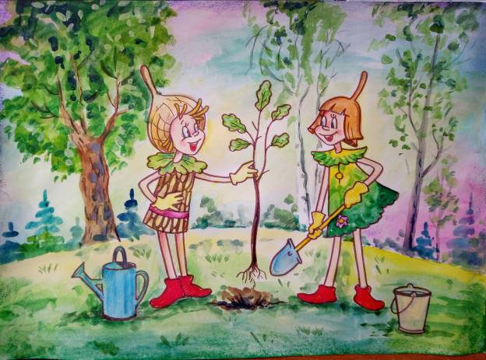Вострикова Полина, 10 лет МБОУ СШ №1 с. Кривополянье Чаплыгинского муниципального района Липецкой области.
Липецкая область Чаплыгинский район с. Кривополянье улица Дзержинского д.35

Описание рисунка Викулиной Александры
«Приведи в порядок свою планету!»

Маленький принц из повести Антуана де Сент Экзюпери сказал очень важные слова: «Есть такое правило. Встал поутру, умылся, привел себя в порядок - и сразу же приведи в порядок свою планету...». К сожалению, эту совсем не трудную работу многие из нас не выполняют.
Когда я слышу словосочетание «планета Земля», мне представляется голубая, прозрачная вода рек, озер, морей и океанов, зеленая трава и величественные леса, чистый и свежий воздух.
Загрязненные водоемы, мусор в лесах и на полях, загазованность улиц приводят к тому, что не только человек становится менее здоровым, но и вся природа начинает страдать.
Я думаю, что если всем людям не начать заботиться о планете, то в скором времени совсем не останется озер, рек и лесов. Поэтому, всеми силами нужно наводить порядок на своей планете!
Помочь своей родной Земле может каждый человек, даже ребенок. Самое простое правило – не бросать мусор на землю, а доносить его до урны. Своё отношение к природе люди проявляют также на отдыхе. Мы все любим ходить в лес. Дышать свежим воздухом придает сил и бодрости. Но все ли оставят лес после себя в чистоте? Раскиданные пластиковые бутылки, жестяные банки и полиэтиленовые пакеты – всё это чаще всего остаётся после отдыхающих людей и наносит непоправимый урон нашей природе и животному миру. Если вы посещаете лес, то весь мусор необходимо собирать в пакет и увозить с собой.
Я бы очень хотела, чтобы все, собираясь в очередной раз на отдых, помнили о том, что современный мусор, если его не убирать, никуда не исчезает, и слова из сказки «убери свою планету» должны быть для нас всех правилом жизни!
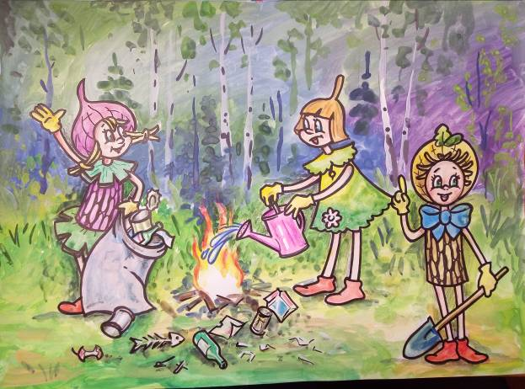Викулина Александра, 10 лет МБОУ СШ №1 с. Кривополянье Чаплыгинского района Липецкой области.
Липецкая область Чаплыгинский район с. Кривополянье улица Дзержинского д.35

